Họ và tên: Phan Y Biển
Mã số sinh viên: 12520026
Bài báo cáo: Buổi 7
Bài 4: Tìm hiểu cơ chế quản lý bộ nhớ trong hệ điều hành
- Quản lý bộ nhớ trong windows

- Tạo một project và viết chương trình in ra thông tin của hệ thống thông qua hàm GetSytemInfo
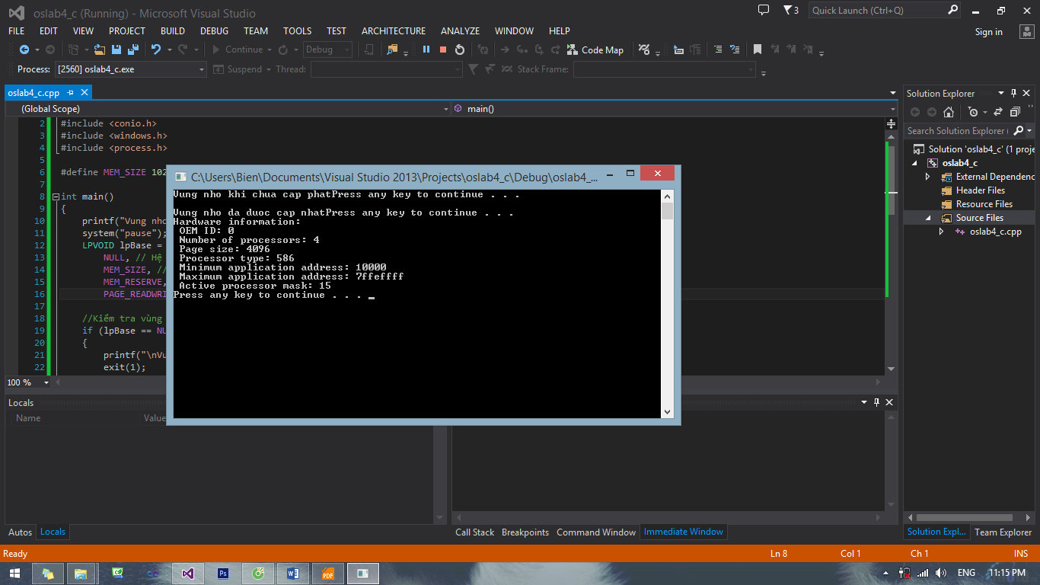
Code:
#include <stdio.h>
#include <conio.h>
#include <windows.h>
#include <process.h>

#define MEM_SIZE 1024*1024*1024 //Kích thước vùng nhớ cần cấp phát

int main()
{
printf("Vung nho khi chua cap phat");
system("pause");
LPVOID lpBase = VirtualAlloc(
NULL, // Hệ thống định địa chỉ
MEM_SIZE, //Số byte cập nhật
MEM_RESERVE, //Chế độ cấp phát dự trữ
PAGE_READWRITE); //Cho phép đọc ghi

//Kiểm tra vùng nhớ
if (lpBase == NULL)
{
printf("\nVung nho khong the cap nhat");
exit(1);
}
else
{
printf("\nVung nho da duoc cap nhat");
system("pause");
}
//Lấy thông tin hệ thống dùng hàm GetSytemInfo
SYSTEM_INFO siSysInfo;
GetSystemInfo(&siSysInfo);
// Display the contents of the SYSTEM_INFO structure.
printf("Hardware information: \n");
printf(" OEM ID: %u\n", siSysInfo.dwOemId);
printf(" Number of processors: %u\n",
siSysInfo.dwNumberOfProcessors);
printf(" Page size: %u\n", siSysInfo.dwPageSize);
printf(" Processor type: %u\n", siSysInfo.dwProcessorType);
printf(" Minimum application address: %lx\n",
siSysInfo.lpMinimumApplicationAddress);
printf(" Maximum application address: %lx\n",
siSysInfo.lpMaximumApplicationAddress);
printf(" Active processor mask: %u\n",
siSysInfo.dwActiveProcessorMask);

system("pause");
return 0;
}
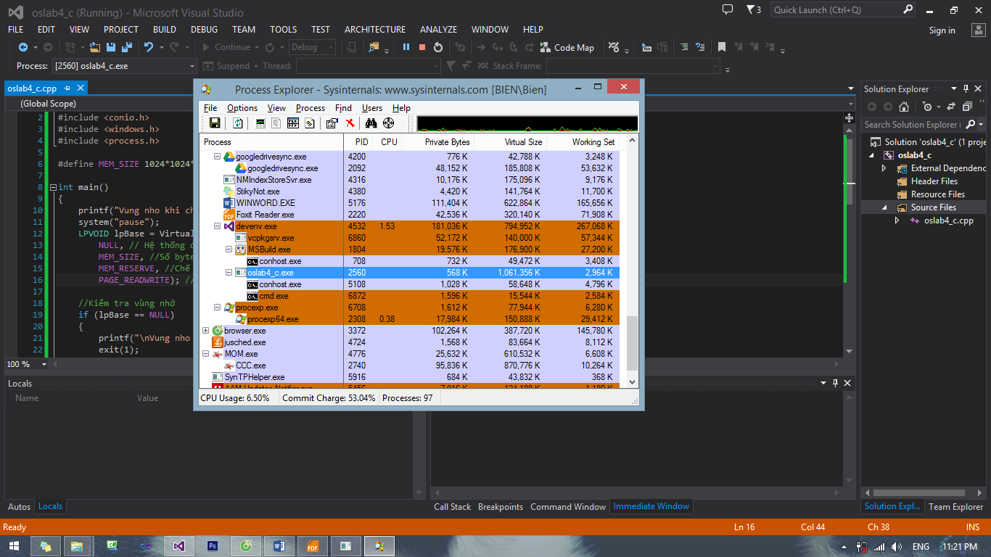
+ Private Bytes: 568K
+ Virtual Size: 1,061,356K
+ Working Set: 2,964K
- Lấy thông tin kích thước trang có được từ hàm GetSystemInfo ở trên, sử dụng hàm VirtualAlloc với tham số flAllocationType = MEM_RESERVE để cấp phát một vùng nhớ ảo 2GB. Sau đó chạy Process Explorer để quan sát tiến trình này với các thông số: (ghi lại các thông số này)
  - Private Bytes: là tổng kích thước trang nhớ ảo mà đã được cấp phát cho tiến trình hiện giờ đang ở bộ nhớ thứ cấp.
  - Virtual Size: là tổng kích thước trang nhớ ảo dành cho tiến trình.
  - Working Set: là tổng kích thước hiện tại trong bộ nhớ vật lýcủa tiến trình.
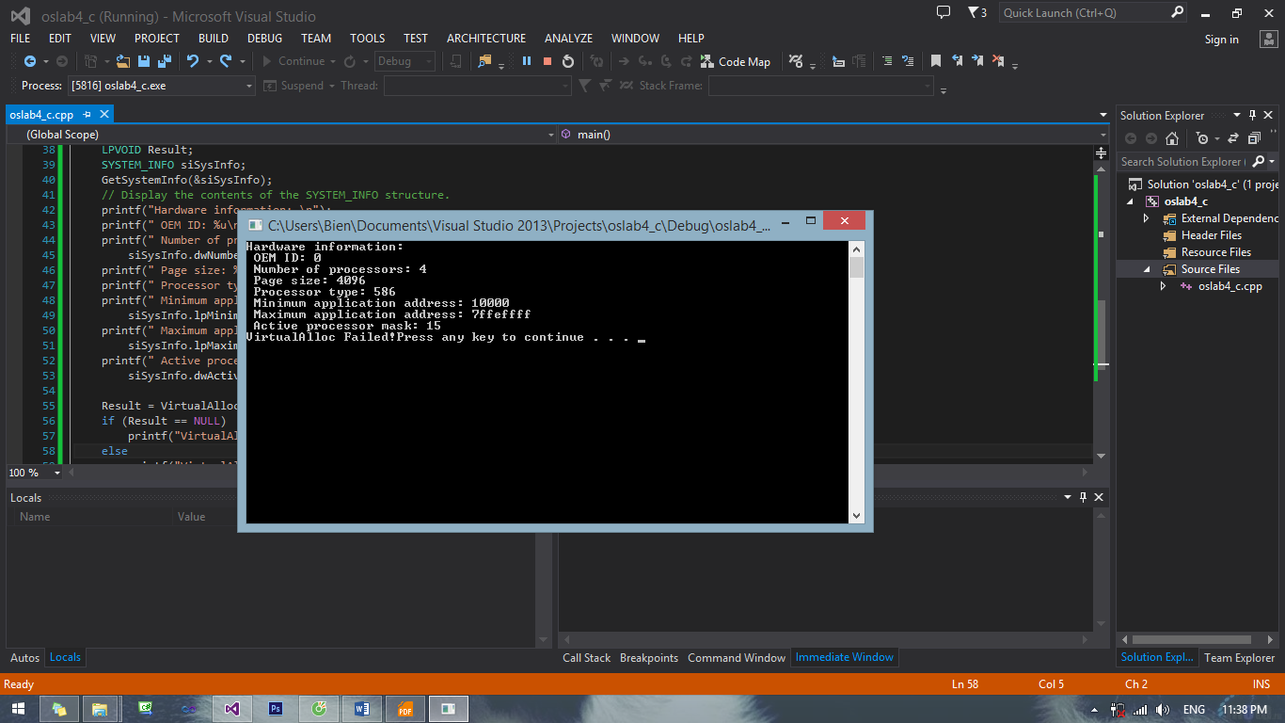
Code:
#include <stdio.h>
#include <conio.h>
#include <windows.h>
#include <process.h>

int main()
{
LPVOID Result;
SYSTEM_INFO siSysInfo;
GetSystemInfo(&siSysInfo);
// Display the contents of the SYSTEM_INFO structure.
printf("Hardware information: \n");
printf(" OEM ID: %u\n", siSysInfo.dwOemId);
printf(" Number of processors: %u\n",
siSysInfo.dwNumberOfProcessors);
printf(" Page size: %u\n", siSysInfo.dwPageSize);
printf(" Processor type: %u\n", siSysInfo.dwProcessorType);
printf(" Minimum application address: %lx\n",
siSysInfo.lpMinimumApplicationAddress);
printf(" Maximum application address: %lx\n",
siSysInfo.lpMaximumApplicationAddress);
printf(" Active processor mask: %u\n",
siSysInfo.dwActiveProcessorMask);

Result = VirtualAlloc(NULL, 2147483648, MEM_RESERVE, PAGE_READWRITE);
if (Result == NULL)
printf("VirtualAlloc Failed!");
else
printf("VirtualAlloc Complete!");
system("pause");
return 0;
}
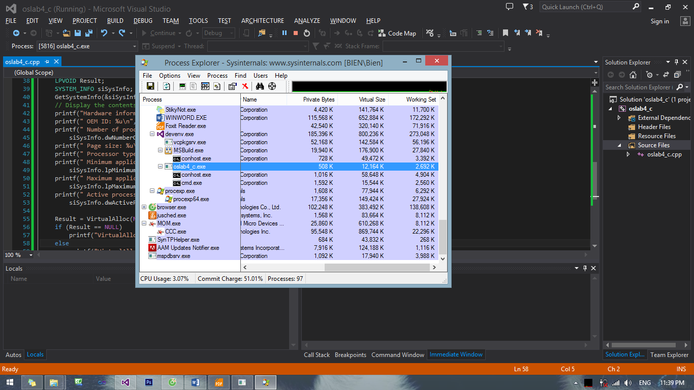
+ Private Bytes: 508K
+ Virtual Size: 12,164K
+ Working Set: 2,692K
- Lấy thông tin kích thước trang ở trên, sử dụng hàm VirtualAlloc với tham số flAllocationType = MEM_COMMIT để cấp phát một vùng nhớ ảo 2GB. Tương tự hãy quan sát các thông số như trên trong Process Explorer. So sánh với trường hợp trên.
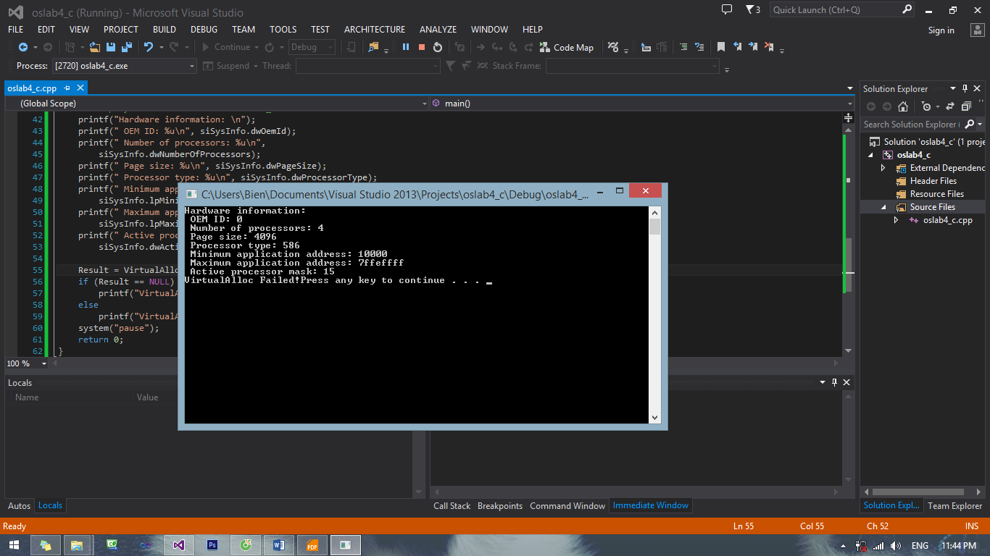
Code:
#include <stdio.h>
#include <conio.h>
#include <windows.h>
#include <process.h>

int main()
{
LPVOID Result;
SYSTEM_INFO siSysInfo;
GetSystemInfo(&siSysInfo);
// Display the contents of the SYSTEM_INFO structure.
printf("Hardware information: \n");
printf(" OEM ID: %u\n", siSysInfo.dwOemId);
printf(" Number of processors: %u\n",
siSysInfo.dwNumberOfProcessors);
printf(" Page size: %u\n", siSysInfo.dwPageSize);
printf(" Processor type: %u\n", siSysInfo.dwProcessorType);
printf(" Minimum application address: %lx\n",
siSysInfo.lpMinimumApplicationAddress);
printf(" Maximum application address: %lx\n",
siSysInfo.lpMaximumApplicationAddress);
printf(" Active processor mask: %u\n",
siSysInfo.dwActiveProcessorMask);

Result = VirtualAlloc(NULL, 2147483648, MEM_COMMIT, PAGE_READWRITE);
if (Result == NULL)
printf("VirtualAlloc Failed!");
else
printf("VirtualAlloc Complete!");
system("pause");
return 0;
}

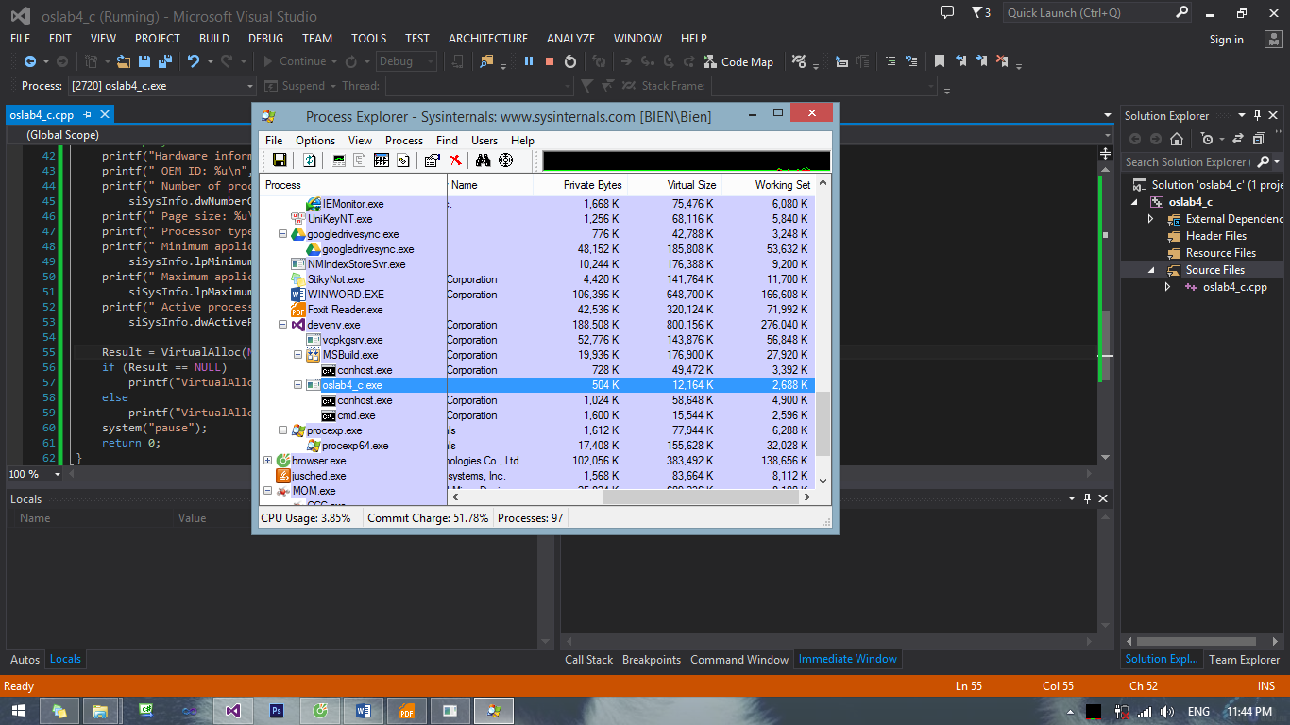
+ Private Bytes: 504K
+ Virtual Size: 12,164K
+ Working Set: 2,688K

- Bây giờ hãy truy cập vào vùng nhớ này (bằng cách gán giá trị cho nó), tương tự hãy quan sát thông số trên Process Explorer. Có nhận xét gì so với 2 trường hợp trên?
- Sinh viên đưa code mà mình lập trình vào trong báo cáo, có chú thích ở từng dòng lệnh và chụp hình kết quả để đưa vào báo cáo (Đề nghị sinh viên chụp hình có ngày giờ hệ thống).

